АЙНОД
БЛОКИ
ССЫЛКИ
ДИСТРИБУТИВ
ПРОЦЕССЫ
ФАЙЛОВАЯ СИСТЕМА
БИБЛИОТЕКИ
ПАМЯТЬ
ВИРТУАЛЬНАЯ ПАМЯТЬ И СЕГМЕНТНО СТРАНИЧНАЯ ПАМЯТЬ
MMU
TLB
SSH
СИГНАЛЫ?????
ПРОЦЕСС ОТ ПОТОКА
ОС ОТ ПРОШИВКИ
ПОТОКИ ВВОДА И ВЫВОДА
ВИРТУАЛИЗАЦИЯ
КОНТЕЙНИРЕЗАЦИЯ, КОНТЕЙНЕР И ДОКЕР????
ПРОКИНУТЬ ПОРТ

Сигналы в Linux — это программные прерывания, которые посылаются процессу, когда случается некоторое событие. Они предоставляют способ для пользователя (или процесса) напрямую общаться с процессом.
Потоки в Linux — это лёгкая единица выполнения внутри процесса, которая может работать независимо. Они позволяют выполнять задачи параллельно и эффективно использовать ресурсы
Для взаимодействия запускаемых в терминале программ и пользователя используются стандартные потоки ввода-вывода:
- stdin (standard input, 0) — стандартный ввод, по умолчанию нацелен на устройство ввода текущей консоли (клавиатура);
- stdout (standard output, 1) — стандартный вывод, по умолчанию нацелен на устройство вывода текущей консоли (экран);
- stderr (standard error, 2) — стандартный вывод ошибок, специальный поток для вывода сообщения об ошибках, также направлен на текущее устройство вывода (экран).
Memory Management Unit (MMU) в Linux — это аппаратный компонент, который переводит виртуальные адреса в физические.
Translation Lookaside Buffer (TLB) в Linux — это небольшой кеш, который хранит последние трансляции виртуальных страниц в физические.
SSH (от английского secure shell — защищённая оболочка) — это протокол для удалённого доступа к любым устройствам с операционной системой Linux
• Шифрование: Все данные, передаваемые через SSH, шифруются, что делает их защищёнными от перехвата и подслушивания.
• Аутентификация: SSH поддерживает различные методы аутентификации, включая пароли и пару ключей (публичный и приватный ключ).
• Поддержка удалённых команд: SSH позволяет запускать команды на удалённом сервере, как если бы вы работали на нём напрямую.
Операционная система — набор программ, обеспечивающих работу компьютера или другого устройства и взаимодействие с ним пользователя
Прошивка — это фрагмент программного кода, встроенный в определённое оборудование. на обеспечивает низкоуровневое управление и позволяет оборудованию правильно функционировать и взаимодействовать с другими компонентами системы.
основное различие между операционной системой и прошивкой в том, что операционная система работает на устройстве в целом и управляет прикладными программами, а прошивка — это фрагмент программного кода, встроенный в конкретное оборудование.

INODE(айнод)
Inode (индексный дескриптор) в Linux — это структура данных, в которой хранится информация о файле или директории в файловой системе.
inode хранит себе всю информацию о файлах и какталогах, за исключением названия и содержимого
Индексы (inodes) — это структуры данных, используемые во многих файловых системах для хранения информации овуфайлах и директориях. Каждый индекс содержит метаданные о файле или директории, включая:
1. Тип файла: Указывает, является ли это обычным файлом, директорией, символической ссылкой и т. д.
2. Права доступа: Информация о контроле доступа, определяющая, кто может читать, записывать или выполнять файл.
3. Владелец и группа: Пользователь и группа, связанные с файлом.
4. Размер: Размер файла в байтах.
5. Временные метки: Информация о том, когда файл был создан, последний раз изменён и последний раз доступен.
6. Количество жестких ссылок: Число жестких ссылок, указывающих на индекс.
7. Указатели на блоки данных: Адреса фактических блоков данных, где хранится содержимое файла.
Индексы (inodes) хранятся на диске в специальной области, выделенной для этой цели, которая называется таблицей индексов. Эта таблица является частью файловой системы и содержит информацию обо всех файлах и директориях, находящихся в файловой системе.
Блоки данных (data blocks) — это базовые единицы хранения информации в файловой системе Linux. Они содержат содержимое файлов и данных, записанных на диск. Каждый файл в файловой системе занимает один или несколько таких блоков, в зависимости от его размера.
ls -i – посмотреть номера inodes
ФАЙЛОВАЯ СИСТЕМА
ФС Linux — пространство раздела, поделенное на блоки определенного размера. Он определяется кратностью размеру сектора. Соответственно, это могут быть 1024, 2048, 4096 или 8120 байт. Важно помнить, что размер каждого блока известен изначально, ограничен максимальным размером ФС и зависит от требований, которые выдвигает пользователь к каждому из блоков.
Файловая система Linux организована в форме иерархической структуры, которую образно можно представить в виде дерева. Она содержит в себе каталоги и подкаталоги, образуя таким образом вложенную структуру.
В ОС Linux файловая система представлена единым корневым каталогом, обозначаемым как слэш (/). Соответственно, при данной файловой структуре не диски содержат каталоги, а каталог — диски.
В ОС Linux имеется процедура монтирования: когда подключается съемный носитель или диск, файл устройства будет виден в каталоге /dev (devices). Чтобы увидеть содержимое этого устройства, его нужно смонтировать в отдельную директорию /mnt. Также файловая система позволяет примонтировать его и в любое другое место, например /home.
Монтирование в Linux — это процесс привязки запоминающего устройства к определённому местоположению в дереве каталогов.
Также стоит отметить чувствительность файловой системы Linux к регистру. Файлы Temp.txt и temp.txt будут интерпретироваться как разные файлы и могут находиться в одной директории.

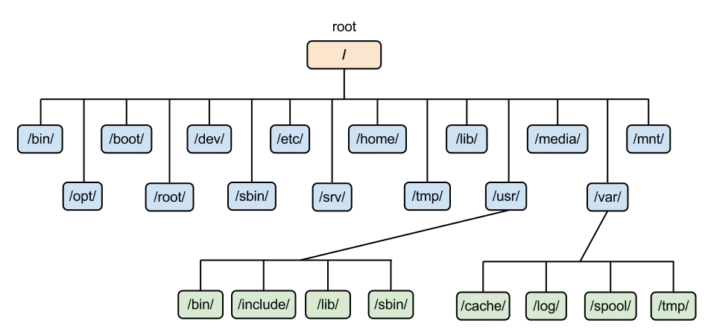

- / — root каталог. Содержит в себе всю иерархию системы;
- /bin — здесь находятся двоичные исполняемые файлы. Основные общие команды, хранящиеся отдельно от других программ в системе (прим.: pwd, ls, cat, ps);
- /boot — тут расположены файлы, используемые для загрузки системы (образ initrd, ядро vmlinuz);
- /dev — в данной директории располагаются файлы устройств (драйверов). С помощью этих файлов можно взаимодействовать с устройствами. К примеру, если это жесткий диск, можно подключить его к файловой системе. В файл принтера же можно написать напрямую и отправить задание на печать;
- /etc — в этой директории находятся файлы конфигураций программ. Эти файлы позволяют настраивать системы, сервисы, скрипты системных демонов;
- /home — каталог, аналогичный каталогу Users в Windows. Содержит домашние каталоги учетных записей пользователей (кроме root). При создании нового пользователя здесь создается одноименный каталог с аналогичным именем и хранит личные файлы этого пользователя;
- /lib — содержит системные библиотеки, с которыми работают программы и модули ядра;
- /lost+found — содержит файлы, восстановленные после сбоя работы системы. Система проведет проверку после сбоя и найденные файлы можно будет посмотреть в данном каталоге;
- /media — точка монтирования внешних носителей. Например, когда вы вставляете диск в дисковод, он будет автоматически смонтирован в директорию /media/cdrom;
- /mnt — точка временного монтирования. Файловые системы подключаемых устройств обычно монтируются в этот каталог для временного использования;
- /opt — тут расположены дополнительные (необязательные) приложения. Такие программы обычно не подчиняются принятой иерархии и хранят свои файлы в одном подкаталоге (бинарные, библиотеки, конфигурации);
- /proc — содержит файлы, хранящие информацию о запущенных процессах и о состоянии ядра ОС;
- /root — директория, которая содержит файлы и личные настройки суперпользователя;
- /run — содержит файлы состояния приложений. Например, PID-файлы или UNIX-сокеты;
- /sbin — аналогично /bin содержит бинарные файлы. Утилиты нужны для настройки и администрирования системы суперпользователем;
- /srv — содержит файлы сервисов, предоставляемых сервером (прим. FTP или Apache HTTP);
- /sys — содержит данные непосредственно о системе. Тут можно узнать информацию о ядре, драйверах и устройствах;
- /tmp — содержит временные файлы. Данные файлы доступны всем пользователям на чтение и запись. Стоит отметить, что данный каталог очищается при перезагрузке;
- /usr — содержит пользовательские приложения и утилиты второго уровня, используемые пользователями, а не системой. Содержимое доступно только для чтения (кроме root). Каталог имеет вторичную иерархию и похож на корневой;
- /var — содержит переменные файлы. Имеет подкаталоги, отвечающие за отдельные переменные. Например, логи будут храниться в /var/log, кэш в /var/cache, очереди заданий в /var/spool/ и так далее.
Особенности файловой системы Linux
- Монтирование:
  - Файловые системы подключаются к определённой точке монтирования, например /mnt/usb для флешки.
  - Команда: mount и umount.
- Всё является файлом:
  - В Linux всё, включая устройства, сокеты и процессы, представлено в виде файлов.
- Жёсткие и символические ссылки:
  - Жёсткие ссылки указывают на одни и те же данные.
  - Символические ссылки — это указатели на файл или директорию.
- Разделение прав доступа:
  - Каждому файлу назначены права доступа (чтение, запись, выполнение) для владельца, группы и остальных пользователей.
ДИСТРИБУТИВЫ
Дистрибутив в Linux — это операционная система, созданная на базе ядра Linux и снабжённая набором программ и инструментов для работы с компьютером.
Дистрибути́в (distribute — распространять) — форма распространения программного обеспечения. В данном случае, форма распространения операционной системы Linux. Дистрибутив Linux состоит из ядра операционной системы и набора программ, настроенных специальным образом.
Ядро — основа операционной системы. Оно непосредственно взаимодействует с аппаратурой. Для того, чтобы понять это, воспользуемся аналогией: если представить операционную систему как автомобиль, то ядро будет двигателем. Нельзя ездить, используя лишь один только двигатель. Точно так же нельзя пользоваться только одним ядром в качестве полнофункциональной ОС.
Ядро отвечает за управление системной памятью и временем обработки, управление всеми процессами, управление системными вызовами и соединениями между процессами и позволяет всему программному обеспечению иметь доступ к оборудованию, особенно к подключенным периферийным устройствам.
Чтобы создать работающую операционную систему, нужно добавить к ядру специально настроенное программное обеспечение. Сначала — командную строку и утилиты (GNU/Linux), а после — пакет определенных программ, выбор которых зависит от конкретной сборки.
Ядро Linux — это то, что разработал программист Линус Торвальдс, когда хотел получить основные возможности UNIX, но без ограничения на коммерческое использование.
Ядро операционной системы отвечает за её базовые команды и операции, которые она умеет делать:
- управление памятью — выделить место программе, ограничить, очистить;
- управление процессами — запустить, дать ресурсы, убить;
- управление железом — в ядро встроены драйверы для некоторого набора оборудования, чтобы операционка сразу работала на железе;
- обмен информацией между процессами, службами и программами — чтобы программы могли отправлять запросы в интернет, писать данные на диск, читать с диска, запускать друг друга, обращаться к системе и т. д.
Ядро практически не видимо для пользователя, его нельзя «открыть», у него нет видимых для пользователя окон и кнопок. В ядро даже нельзя ввести команду с клавиатуры. Это как рептильный мозг человека: у нас нет к нему осознанного доступа и мы не можем остановить себе сердце силой мысли, но благодаря этому «ядру» у нас бьётся сердце.
Дистрибутив Linux — это когда разные компании и разработчики берут ядро и добавляют сверху какой-то набор программ: оболочки, компиляторы, драйверы и всё остальное. Это уже становится полноценной операционной системой, и каждая из таких сборок имеет своё название.
Количество дистрибутивов Linux огромно — около 500 более-менее известных и бесчисленное множество разных сборок под разные задачи.
Любой человек, почитав полдня документацию и сформулировав свою задачу, сможет собрать собственный дистрибутив Linux — например под старый компьютер, для обучения, напичканный играми или для веб-разработки.
Драйвер (driver) — это программа, которая работает как инструкция для операционной системы. Драйвер объясняет операционке, как пользоваться каким-то устройством.
Устройство — это то, что физически подключается к компьютеру:
- видеокарта,
- мышь,
- криптотокен,
- монитор,
- сканер,
- джойстик для игр.
Драйвер рассказывает компьютеру, как этим железом пользоваться, что оно умеет, какие команды понимает и как это железо могут использовать другие программы.
ССЫЛКИ
Ссылка на файл в Linux — это указатель на файл.
Жесткие ссылки
• Определение: Жесткая ссылка — это дополнительное имя для существующего файла на файловой системе. Она указывает на тот же inode, что и оригинальный файл, что означает, что обе ссылки ссылаются на одни и те же данные на диске.
• Характеристики:
• Удаление оригинального файла не приводит к удалению данных, если существуют другие жесткие ссылки на этот файл. Данные будут удалены только тогда, когда все жесткие ссылки на файл будут удалены.
• Жесткие ссылки не могут указывать на директории (за исключением специального случая с . и ..).
• Они не могут пересекать файловые системы; жесткая ссылка может быть создана только в пределах одной и той же файловой системы.
• Создание: Для создания жесткой ссылки используется команда ln без дополнительных параметров:
Символические ссылки
Важно понимать, что символическая ссылка не содержит в себе внутри копии самого файла, на которую она указывает. Она является всего лишь указателем на файл. Не смотря на это, символическая ссылка обладает собственными правами доступа, так как сама является небольшим файлом, который содержит путь до целевого файла.
• Определение: Символическая ссылка (или "синоним") — это отдельный файл, который содержит путь к другому файлу или директории. Это своего рода указатель на другой файл или каталог.
• Характеристики:
• Символические ссылки могут указывать на файлы и директории, а также могут пересекать файловые системы.
• Если оригинальный файл удаляется или перемещается, символическая ссылка становится "разорванной" (или "недействительной") и не будет работать.
• Символические ссылки могут указывать на несуществующие файлы (например, если файл был удален).
• Создание: Для создания символической ссылки используется команда ln с параметром -s: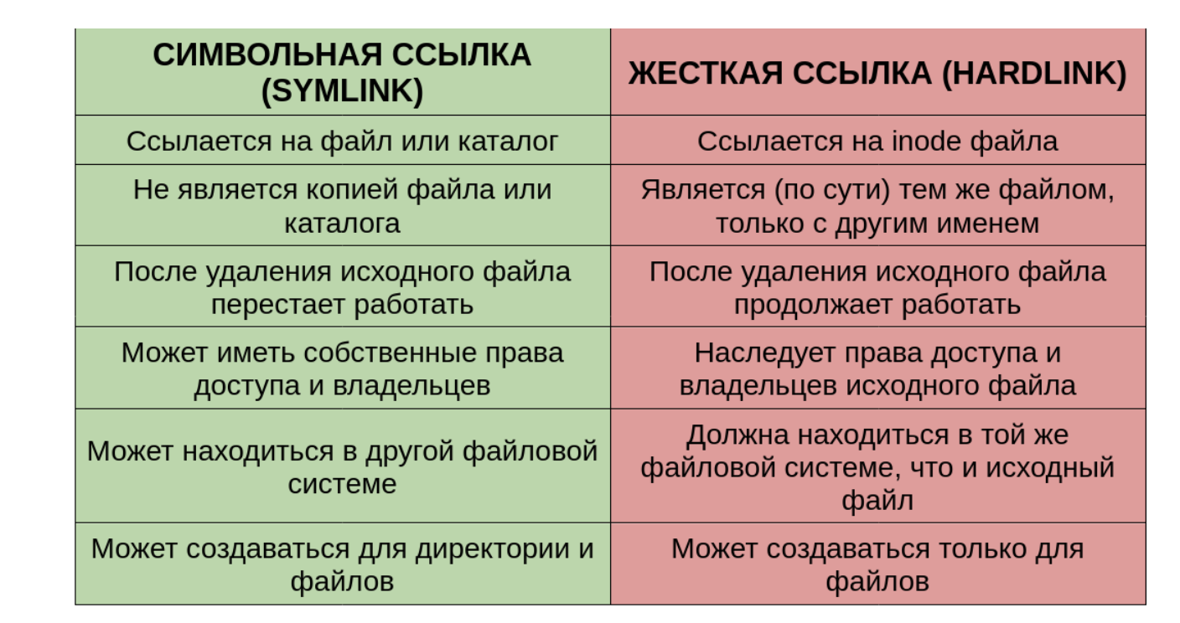
ПРОЦЕССЫ
Процессы в Linux — это программы или экземпляры программ, которые выполняются в операционной системе. Каждый процесс представляет собой набор инструкций, данных, и системных ресурсов, которые управляются операционной системой. В Linux процессы играют ключевую роль в функционировании системы, и управление процессами является основой многозадачности, многопользовательской работы и распределения ресурсов.
Основные характеристики процессов в Linux
- Процесс — это работающая копия программы, которая использует ресурсы системы (процессор, память и т. д.). Каждый процесс в Linux имеет уникальный идентификатор — PID (Process ID).
- Структура процесса: Каждый процесс в Linux состоит из нескольких частей:
  - Код (Text Segment) — исполнимая часть программы.
  - Данные (Data Segment) — глобальные переменные программы.
  - Стек (Stack) — используется для хранения локальных переменных, адресов возврата функций и других данных.
  - Куча (Heap) — область памяти для динамического выделения памяти во время работы программы.
  - Регистры и состояние процессора — текущее состояние процессора и различные флаги, связанные с выполнением процесса.
- Родитель и потомки:
  - Каждый процесс в Linux может быть создан другим процессом. Процесс, который создает новый процесс, называется родительским, а новый процесс — потомком.
  - Идентификатор родительского процесса называется PPID (Parent Process ID).
- Состояния процессов: Процесс может находиться в одном из следующих состояний:
  - R (Running): процесс выполняется.
  - S (Sleeping): процесс ожидает ресурсы или событие (например, ввод/вывод).
  - T (Stopped): процесс остановлен (обычно вручную).
  - Z (Zombie): процесс завершён, но его записи в таблице процессов ещё не удалены (ожидает завершения родительским процессом).
  - D (Uninterruptible Sleep): процесс находится в долгом ожидании ввода-вывода и не может быть прерван.
- Пользователь и системные процессы:
  - Пользовательские процессы — это процессы, запущенные пользователями в системе.
  - Системные процессы — это процессы, выполняемые ядром или сервисами, которые управляют основными функциями системы (например, обработка запросов на ввод-вывод)
БИБЛИОТЕКИ
Библиотеки - это набор функций, которые могут использоваться в различных программах. Библиотеки могут быть статические (библиотека привязывается к определенной программе или софт содержит данную библиотеку в своем теле.) и динамическими (библиотеки грузятся в оперативную память и используются).
- Статические. Подключаются на этапе сборки программы. Обычно имеют расширение .a (Archive). Статические библиотеки содержат набор функций, которые на этапе компиляции включаются в исполняемый файл. После сборки программа не зависит от внешних библиотек.
- Динамические.(библиотека, подключаемая к программе в момент выполнения. ) Подключаются во время выполнения и являются общими для нескольких программ. Имеют расширение .so (Shared Object). Динамические библиотеки в Linux — это библиотеки, подключаемые к программе в момент выполнения. В отличие от статических библиотек, код динамических не включается в бинарник, а в него включается только ссылка на библиотеку. Динамические библиотеки в Linux — это файлы, которые содержат код и данные, используемые несколькими программами одновременно. Вместо того чтобы включать код из библиотеки в каждую программу, система подключает библиотеку только во время выполнения программы.
Статическая библиотека (обычно с расширением .a) — это коллекция объектов (функций и данных), которые включаются в программу во время компиляции.
Когда программа ссылается на функцию, она становится частью исполнимого файла.
Динамическая библиотека (с расширением .so для Linux, что расшифровывается как "shared object") — это библиотека, которая загружается в память в момент выполнения программы.
В отличие от статических библиотек, динамические библиотеки не включаются в исполнимый файл, а остаются отдельными файлами на диске.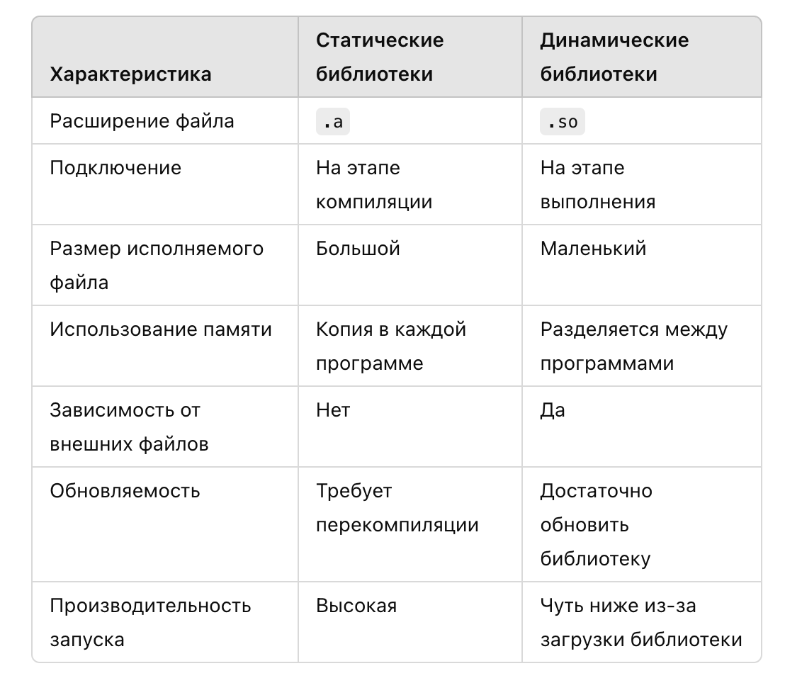
ПАМЯТЬ
Оперативная память и вторичная память
Оперативная память – адресная память, то есть вы подали какой то адрес и получили данные из ячейки памяти
Вторичная память – диски ленты и тд, она организуется в виде блоков, то есть там сразу целиком блок данных находится в запоминающем устройстве и вы читаете не одну ячейку, а целый блок
Оперативная память используется ядром Linux и запущенными процессами.
Swap используется, когда оперативной памяти не хватает. Это раздел или файл на диске, используемый для временного хранения неактивных страниц памяти.
Linux активно использует свободную память для кэша файловой системы и буферов для улучшения производительности.
- Кэш: временно хранит данные, недавно считанные с диска.
- Буферы: используются для операций записи данных.
- Каждый процесс в Linux работает в своем виртуальном адресном пространстве.
- Виртуальная память (Virtual Memory) — Linux использует концепцию виртуальной памяти, которая создает иллюзию наличия у каждого процесса своего личного пространства памяти. Виртуальная память позволяет системе исполнять код приложений, используя больший объем памяти, чем физически доступно. Это достигается путем сброса неиспользуемых блоков памяти приложений на диск

Суперблоки
Суперблок - это раздел, который содержит информацию о файловой системе в целом. Это включает в себя такие вещи, как количество инодов и блоков данных, а также количество данных в каждом файле.
Таблица Inode
Таблица inode содержит несколько inode (информационных узлов), которые описывают файл или каталог в файловой системе. По сути, это просто запись, описывающая файл (или каталог) со всей его важной информацией, такой как дата создания, местоположение, дата изменения, разрешения и владелец. Однако он не содержит данных в файле.
С криминалистической точки зрения важно понимать, что при удалении файла удаляется только индекс.
Блоки данных
В блоках данных хранятся данные, содержащиеся в файле, а также имя файла.
Блоки данных — это основные единицы хранения информации в файловых системах. Они представляют собой фиксированные по размеру участки памяти, которые используются для хранения файлов и их метаданных. Давайте рассмотрим основные аспекты, связанные с блоками данных.
▎Основные характеристики блоков данных
1. Фиксированный размер: Блоки имеют фиксированный размер, который обычно варьируется от 512 байт до 64 КБ, но чаще всего составляет 4 КБ (4096 байт). Размер блока влияет на эффективность хранения и производительность.
2. Аллокация: Когда файл создается или увеличивается, файловая система выделяет один или несколько блоков для хранения данных. Если файл меньше размера одного блока, он все равно занимает целый блок. Аллокация — это процесс выделения ресурсов (памяти или дискового пространства) для нужд операционной системы, приложений или файлов.
3. Фрагментация: Если файл занимает несколько блоков и удаляются некоторые из них, может возникнуть фрагментация, когда файл разбивается на несмежные блоки. Это может повлиять на производительность при чтении файла, так как головка жесткого диска (или другие механизмы чтения) должна перемещаться между разными участками диска.
Фрагментация — это неэффективное использование памяти или дискового пространства из-за разрыва блоков данных.
Фрагментация в контексте операционной системы Linux относится к процессу, при котором файлы разбиваются на более мелкие части и распределяются по различным местам на диске. Это может происходить по мере добавления, удаления и изменения файлов на файловой системе.
Возникает, когда выделенный блок больше, чем реально используемые данные.
Уровень фрагментации: Фрагментация может быть логической (внутренняя и внешняя). Внутренняя фрагментация происходит, когда выделенные блоки не полностью используются, а внешняя фрагментация — когда свободные блоки разбросаны по всему диску.
4. Системы управления блоками: Файловые системы используют таблицы аллокации (например, FAT в FAT32 или иноды в ext4) для отслеживания того, какие блоки заняты, а какие свободны. Это позволяет эффективно управлять пространством на диске.
5. Метаданные: Блоки могут содержать не только данные файлов, но и метаданные, такие как информация о размере файла, времени создания и изменения, разрешениях и других атрибутах.
▎Примеры использования
• Текстовые файлы: Например, текстовый файл размером 100 байт будет занимать 1 блок (например, 4096 байт), что приведет к неэффективному использованию пространства.
• Мультимедийные файлы: Большие файлы, такие как видео или изображения, обычно занимают несколько блоков, что позволяет более эффективно использовать пространство.
4KiB страница
4KiB страница в Linux — это размер стандартной страницы памяти, который используется операционной системой Linux.
Эта величина определяет минимальный блок, с которым работает механизм управления памятью в Linux, и играет важную роль в управлении виртуальной памятью.
Виртуальная память в Linux делится на страницы. Каждому процессу предоставляется своё виртуальное адресное пространство, и каждый виртуальный адрес соответствует физической памяти или данным на диске. Когда процесс обращается к памяти, система использует таблицы страниц для перевода виртуальных адресов в физические. Виртуальные страницы размером 4KiB отображаются на физические страницы памяти.
CЕГМЕНТНО-СТРАНИЧНАЯ ВИРТУАЛЬНАЯ ПАМЯТЬ
Сегментно-страничная виртуальная память — это система управления памятью, которая сочетает в себе два подхода: сегментацию и страничную адресацию. В Linux, как и в большинстве современных операционных систем, используется страничная адресация, но концепция сегментации также имеет своё место, особенно в контексте архитектуры x86.
▎Основные понятия:
1. Сегментация:
• Сегментация подразумевает деление памяти на логические сегменты (например, код, данные, стек), каждый из которых может иметь разные размеры и свойства.
• Каждый сегмент имеет свой базовый адрес и длину. Это позволяет программам работать с памятью на более высоком уровне абстракции.
• В x86 архитектуре сегменты представляются с помощью сегментных регистров (например, CS, DS, SS).
2. Страничная адресация:
• Страничная адресация делит физическую память на фиксированные блоки (страницы) размером, обычно равным 4 KiB.
• Каждая страница может быть сопоставлена с любой страницей виртуальной памяти через таблицы страниц.
• Это позволяет более эффективно использовать память и уменьшает фрагментацию.
• Виртуальная память: Каждому процессу в Linux выделяется собственное пространство виртуальной памяти, которое может быть больше, чем фактически доступная физическая память. Это достигается за счёт использования страничной адресации.
• Сегментация в x86: В то время как Linux использует страничную адресацию для управления памятью, сегментация всё ещё присутствует на уровне аппаратного обеспечения. Однако в современных версиях Linux сегментация используется в основном для обеспечения совместимости с устаревшими приложениями. В большинстве случаев она не играет значительной роли в управлении памятью.
• Таблицы страниц: Linux использует таблицы страниц для сопоставления виртуальных адресов с физическими. Каждая запись в таблице страниц содержит информацию о состоянии страницы (например, доступность, права доступа).
▎Преимущества сегментно-страничной виртуальной памяти:
1. Гибкость: Сегментация позволяет программам работать с логическими частями памяти, что может упростить управление данными и кодом.
2. Эффективность: Страничная адресация позволяет более эффективно использовать физическую память и минимизировать фрагментацию.
3. Изоляция процессов: Каждому процессу предоставляется отдельное пространство виртуальной памяти, что повышает безопасность и стабильность системы.
▎Заключение:
Хотя Linux в основном использует страничную адресацию для управления памятью, концепция сегментации всё ещё важна на уровне архитектуры. Современные системы управления памятью в Linux обеспечивают эффективное использование ресурсов и изоляцию процессов, что является ключевым аспектом многозадачных операционных систем.
Сегментно-страничная виртуальная память в Linux — это метод управления виртуальной памятью, который сочетает в себе два основных подхода: сегментацию и страничный обмен (paging). Этот подход позволяет операционной системе эффективно управлять памятью, обеспечивая изоляцию процессов, минимизируя фрагментацию и улучшая производительность.
Swap — это область на диске, которая используется операционной системой для хранения данных, когда физическая память (RAM) полностью занята. Это своего рода «резервная» память, куда операционная система может перемещать менее используемые страницы виртуальной памяти, освобождая место для более активных данных в RAM. Когда данные снова понадобятся, они будут загружены из swap обратно в физическую память.
RAM (Random Access Memory) — это временная память компьютера, в которой хранятся данные, к которым процессор может быстро обращаться. Это ключевой компонент системы, необходимый для эффективной работы всех процессов и программ.
В Linux используется виртуальная память (Virtual Memory), которая представляет собой абстракцию, позволяющую каждому процессу думать, что он имеет собственное, непрерывное и изолированное пространство памяти. На самом деле виртуальная память реализована через сочетание физической памяти (RAM) и swap пространства на диске. Виртуальная память делится на сегменты и страницы.
Сегментация в виртуальной памяти
Сегментация — это техника, при которой память делится на логически связанные блоки или сегменты. Каждый сегмент может иметь свой тип и размер (например, код, данные, стек).
- Сегменты памяти: В традиционном подходе сегментации, память разделяется на различные сегменты, такие как:
  - Сегмент кода (code segment): содержит исполняемый код программы.
  - Сегмент данных (data segment): содержит глобальные переменные и статические данные.
  - Сегмент стека (stack segment): используется для хранения данных стека, включая локальные переменные и адреса возврата.
  - Сегмент кучи (heap segment): используется для динамически выделяемой памяти.
Каждый из этих сегментов имеет свой собственный адресный диапазон. Сегментация позволяет более гибко управлять памятью, предоставляя программам возможность выделять память для разных целей.
Страничная память (paging) — это метод, при котором виртуальная память разделяется на фиксированные блоки размером, например, 4 KiB (в большинстве систем Linux). Страничная память позволяет эффективно использовать физическую память и управлять памятью, избегая проблем с фрагментацией.
- Страница — это минимальный единичный блок памяти, который может быть выделен, загружен или выгружен в/из физической памяти.
- Страничный обмен (paging) заключается в том, что операционная система использует таблицы страниц для отображения виртуальных адресов в физические. Если требуемая страница не загружена в RAM, возникает ошибка страницы (page fault), и операционная система загружает её с диска в память.
Каждый процесс получает своё виртуальное адресное пространство, и каждая страница этого пространства отображается на физическую память с использованием таблиц страниц.
В Linux используется комбинация сегментации и страничного обмена. Это позволяет использовать преимущества обоих подходов, избегая их недостатков.
Сегментация и страничный обмен
Сегментное управление:
  - В старых архитектурах процессоры использовали сегментацию как основной способ управления памятью. В Linux сегментация сохраняется для совместимости с устаревшими приложениями, но в основном используется в ограниченных областях, например, для разделения кода и данных.
  - Современные системы с 64-битной архитектурой используют сегментацию для определения сегментов памяти (например, для кода, данных, стека), но основное управление памятью осуществляется через страничный обмен.
Страничный обмен:
  - Каждая виртуальная страница в системе имеет свой физический адрес, который определяется с помощью таблицы страниц. Таблицы страниц создаются для каждого процесса и используют механизм TLB (Translation Lookaside Buffer) для ускорения преобразования виртуальных адресов в физические.
  - Страничный обмен управляется с помощью механизма страничного обмена, который позволяет системе перемещать страницы между RAM и swap пространством.
Как это работает:
- Когда процесс запускается, его виртуальное адресное пространство разбивается на несколько сегментов(например, код, данные, стек и т. д.).
- Каждый из этих сегментов может быть дополнительно разбит на страницы, и страницы загружаются в физическую память по мере необходимости.
- Если процесс пытается обратиться к странице, которая ещё не загружена в память, происходит ошибка страницы, и операционная система загружает эту страницу с диска (swap).
Таким образом, сегментно-страничная виртуальная память в Linux совмещает преимущества обоих подходов:
- Сегментация помогает разделить память на логические части, облегчая управление программой.
- Страничная память эффективно управляет физической памятью и позволяет использовать swap для компенсации ограниченного объёма RAM.
Структура таблицы страниц
- Таблица страниц (page table) — это структура данных, которая используется для отображения виртуальных адресов в физические. Для каждого процесса Linux создаёт свою таблицу страниц.
- Каждый процесс имеет своё собственное виртуальное адресное пространство, которое делится на страницы (например, 4 KiB).
- Таблица страниц хранит информацию о том, какие страницы виртуальной памяти находятся в какой физической части памяти.
Каждая таблица страниц может быть иерархической. Например, в 64-битных системах используется многоуровневая таблица страниц, которая может включать следующие уровни:
- PML4 (Page Map Level 4)
- PDPT (Page Directory Pointer Table)
- PD (Page Directory)
- PT (Page Table)
Преимущества сегментно-страничной виртуальной памяти
- Гибкость: Сегментация позволяет разделять память на логические части, такие как код, данные и стек, а страничный обмен помогает эффективно использовать физическую память.
- Изоляция процессов: Каждый процесс имеет собственное виртуальное адресное пространство, что обеспечивает изоляцию между процессами и предотвращает их вмешательство в память друг друга.
- Управление памятью: Страничный обмен позволяет эффективно управлять физической памятью и использовать swap пространство, когда RAM заканчивается.
- Улучшение производительности: Использование таблиц страниц и TLB ускоряет преобразование виртуальных адресов в физические.

ВИРТУАЛЬНАЯ ПАМЯТЬ
Виртуальная память в Linux — это механизм управления памятью, который позволяет операционной системе использовать физическую память (RAM) более эффективно, обеспечивая каждому процессу изолированное пространство адресов. Это достигается с помощью комбинации страничной адресации и механизма подкачки (paging). Давайте рассмотрим основные концепции и функции виртуальной памяти в Linux.
▎Основные концепции виртуальной памяти
1. Виртуальное адресное пространство:
• Каждый процесс в Linux имеет своё собственное виртуальное адресное пространство, которое обычно составляет 4 ГБ для 32-битных систем и может достигать 128 ТБ или больше для 64-битных систем.
• Виртуальное адресное пространство делится на несколько сегментов: код, данные, стек и другие.
2. Страничная адресация:
• Виртуальная память делится на фиксированные размеры страниц (обычно 4 KiB). Каждая страница виртуальной памяти может быть сопоставлена с физической страницей в RAM.
• Страничная адресация позволяет более эффективно управлять памятью и минимизировать фрагментацию.
3. Таблицы страниц:
• Таблицы страниц содержат информацию о сопоставлении виртуальных адресов с физическими. Каждая запись в таблице страниц указывает, где хранится страница в физической памяти или что она находится на диске (в случае подкачки).
• Linux использует многоуровневые таблицы страниц (например, двухуровневые или четырехуровневые) для оптимизации поиска.
4. Подкачка (Paging):
• Когда физическая память заполняется, система может выгружать неактивные страницы на диск (обычно в файл подкачки или swap-раздел).
• При необходимости эти страницы могут быть загружены обратно в память, что позволяет процессам использовать больше памяти, чем фактически доступно в RAM.
5. Изоляция процессов:
• Виртуальная память обеспечивает изоляцию между процессами, предотвращая доступ одного процесса к памяти другого. Это повышает безопасность и стабильность системы.
▎Управление виртуальной памятью в Linux
• Управление памятью:
• Ядро Linux использует различные алгоритмы для управления памятью, включая алгоритмы замещения страниц, которые определяют, какие страницы выгружать на диск при нехватке памяти.
• Примеры алгоритмов: LRU (Least Recently Used), FIFO (First In First Out).
• Системные вызовы:
• Существует несколько системных вызовов для управления памятью, такие как mmap, munmap, brk, sbrk, которые позволяют программам запрашивать и освобождать память.
• Мониторинг использования памяти:
• Инструменты, такие как top, htop, free, vmstat, предоставляют информацию о текущем использовании памяти, включая использование swap и активные процессы.
▎Преимущества виртуальной памяти
1. Эффективное использование ресурсов: Позволяет запускать больше процессов, чем может уместиться в физической памяти.
2. Безопасность: Изоляция процессов предотвращает доступ к памяти других процессов.
3. Простота разработки: Программисты могут работать с большими адресными пространствами без необходимости беспокоиться о физических ограничениях памяти.
▎Заключение
Виртуальная память является критически важным компонентом современных операционных систем, включая Linux. Она обеспечивает эффективное управление памятью, изоляцию процессов и возможность работы с большими объемами данных.
В Linux виртуальная память — это система, которая позволяет операционной системе и процессам использовать больше памяти, чем физически доступно в оперативной памяти (RAM). Это достигается путём комбинирования физических страниц памяти и дополнительного пространства на диске, называемого swap. Виртуальная память позволяет операционной системе изолировать процессы, а также эффективно управлять использованием памяти.
Как работает виртуальная память в Linux
- Адресное пространство:
  - В Linux каждый процесс имеет своё виртуальное адресное пространство, которое может быть гораздо больше, чем физическая память, доступная в системе. Это пространство разделено на страницы, которые обычно имеют размер 4 KiB.
- Страничная организация:
  - Виртуальная память делится на страницы (pages), которые отображаются в физическую память с помощью таблиц страниц. Когда процесс пытается получить доступ к определённому виртуальному адресу, система с помощью MMU (Memory Management Unit) преобразует виртуальный адрес в физический.
- Ошибки страницы (Page Faults):
  - Когда процесс пытается обратиться к странице, которая не загружена в физическую память, возникает ошибка страницы (page fault). В этом случае операционная система обращается к диску или swap-разделу, чтобы загрузить нужную страницу в память.
- Использование swap:
  - Если оперативная память заполняется, данные, которые не используются часто, могут быть перемещены в swap (специальное пространство на диске или файле). Swap позволяет расширить доступную память, но доступ к данным на диске намного медленнее, чем к данным в RAM.
- Таблицы страниц и преобразование адресов:
  - Для управления виртуальной памятью Linux использует таблицы страниц (page tables), которые отображают виртуальные адреса в физические. Каждое обращение к памяти проверяется через эти таблицы. Они являются частью процесса виртуализации памяти и важным элементом управления.
- Пейджинг (paging):
  - Виртуальная память организована с использованием пейджинга — концепции, согласно которой виртуальная память делится на небольшие блоки (страницы), которые могут быть независимо размещены в физической памяти или swap. Страницы перемещаются туда и обратно между RAM и диском по мере необходимости.
Основные компоненты виртуальной памяти в Linux
- Сегменты памяти:
  - Виртуальная память процесса делится на несколько сегментов:
    - Текстовый сегмент — исполнимая часть программы.
    - Данные — сегмент, содержащий переменные программы.
    - Стек — используется для хранения информации о вызовах функций и локальных переменных.
    - Куча — область динамического выделения памяти.
- Swap:
  - Когда физическая память переполняется, операционная система может начать использовать пространство на жестком диске или SSD в качестве swap. Swap-раздел или swap-файл используются для хранения менее используемых страниц памяти. Хотя это позволяет системе продолжать работу, доступ к данным из swap значительно медленнее, чем к данным в RAM.
- MMU (Memory Management Unit):
  - MMU — это аппаратный компонент, который отвечает за преобразование виртуальных адресов в физические. Когда процесс обращается к виртуальной памяти, MMU использует таблицы страниц для поиска соответствующих физических адресов в RAM или swap.
- Процессор и кэш:
  - Виртуальная память также поддерживает работу с кэш-памятью процессора. Например, MMU может использовать кэшированные таблицы страниц для ускорения преобразования виртуальных адресов.
Как виртуальная память увеличивает производительность и безопасность
- Многозадачность:
  - Виртуальная память позволяет запускать несколько процессов одновременно, даже если физической памяти не хватает для всех. Каждый процесс имеет своё собственное виртуальное адресное пространство, что делает возможным безопасное и эффективное выполнение множества задач одновременно.
- Изоляция процессов:
  - Виртуальная память обеспечивает изоляцию процессов, что предотвращает доступ одного процесса к памяти другого. Это улучшает безопасность, предотвращая случайные или злонамеренные вмешательства в работу других программ.
- Эффективное использование памяти:
  - Виртуальная память позволяет операционной системе более гибко управлять памятью. Страницы памяти, которые не используются активно, могут быть перемещены на диск (в swap), освобождая RAM для более активных процессов.
- Пространственная и временная локальность:
  - Виртуальная память помогает улучшить производительность системы за счет пространственной и временной локальности. Например, когда страница памяти используется, она остается в RAM, пока не потребуется другая страница, что ускоряет доступ к данным.
Потоки ввода и вывода (I/O) — это механизм взаимодействия программ с внешними источниками данных, такими как клавиатура, файлы, устройства и сети. В Linux потоки ввода-вывода основываются на универсальном интерфейсе, который работает с файлами, терминалами и другими устройствами, используя дескрипторы файлов.

1. Основные понятия потоков I/O
В Linux каждая программа автоматически получает три стандартных потока:
- Стандартный ввод (stdin)
Данные, поступающие в программу (по умолчанию с клавиатуры).
  - Дескриптор: 0
  - Пример: чтение с клавиатуры.
- Стандартный вывод (stdout)
Данные, которые программа отправляет (по умолчанию на экран).
  - Дескриптор: 1
  - Пример: вывод результатов программы.
- Стандартный вывод ошибок (stderr)
Вывод сообщений об ошибках.
  - Дескриптор: 2
  - Пример: отображение ошибок программы.

2. Операции с потоками
Перенаправление потоков
Перенаправление позволяет изменять источник ввода или назначение вывода.
>перезапись(перенаправление вывода) >>добаыление(перенаправдение вывода)
< перенаправление ввода
2> Перенаправление ошибок
Объединение stdout и stderr 2>&1
В Linux ввод и вывод распределяются между тремя стандартными потоками: 1
- Стандартный поток ввода (stdin). В системе это поток №0. Представляет собой информацию, передаваемую в терминал, в частности — инструкции, переданные в оболочку для выполнения. Обычно данные в этот поток попадают в ходе ввода их пользователем с клавиатуры.
- Стандартный поток вывода (stdout). Ему присвоен номер 1. Выводит результат, Это поток данных, которые оболочка выводит после выполнения каких-то действий. Обычно эти данные попадают в то же окно терминала, где была введена команда, вызвавшая их появление.
- Стандартный поток ошибок (stderr). Имеет дескриптор 2. Этот поток похож на стандартный поток вывода, так как обычно то, что в него попадает, оказывается на экране терминала. Однако он отличается от стандартного вывода тем, что выводит сообщение об ошибках , и этими потоками можно управлять раздельно.
Потоки можно подключать к чему угодно: к файлам, программам и даже устройствам. Такое «подключение» называется перенаправлением. В Linux существуют специальные команды перенаправления, предназначенные для каждого потока:
> — перенаправление стандартного вывода; >>добаыление(перенаправдение вывода)
- < — перенаправление стандартного ввода;
- 2> — перенаправление стандартной ошибки.
Контейнеризация — это технология, позволяющая упаковать приложение и все его зависимости (библиотеки, конфигурации, среды выполнения) в единый изолированный контейнер.
Контейнер — это изолированная среда, в которой выполняется приложение.
Docker — это популярная платформа для создания, распространения и управления контейнерами
Прокинуть порт — это термин, используемый в контексте работы с сетями, контейнерами и виртуальными машинами. Он означает настройку так, чтобы порт на одном уровне системы (например, хоста или маршрутизатора) перенаправлял трафик на порт другой системы (например, контейнера или виртуальной машины).
Абсолютный путь всегда начинается от корня файловой системы и указывает точное местоположение файла или каталога. Он не зависит от текущего рабочего каталога.
Относительный путь указывает расположение файла или каталога относительно текущего рабочего каталога.
ОС — это сложное программное обеспечение, которое управляет аппаратным обеспечением устройства и предоставляет интерфейс для взаимодействия пользователя с устройством. Управление ресурсами устройства (процессор, память, диск и т. д.).
Прошивка — это программное обеспечение низкого уровня, записанное в энергонезависимую память устройства (например, флэш-память). Она обеспечивает базовые функции взаимодействия между аппаратным обеспечением и операционной системой (если она есть). Управление базовыми процессами устройства (например, загрузка ОС).
Процесс — это независимая единица выполнения, которая включает в себя:
- Программу (код, который нужно выполнить).
- Собственный набор ресурсов (память, файловые дескрипторы, регистры и т. д.).
Поток (или нить, thread) — это минимальная единица выполнения внутри процесса. Один процесс может содержать несколько потоков, работающих параллельно.
Общие ресурсы:
- Потоки одного процесса разделяют общие ресурсы, такие как память, открытые файлы, глобальные переменные.
- Каждый поток имеет свой собственный стек, регистры и указатель команд.
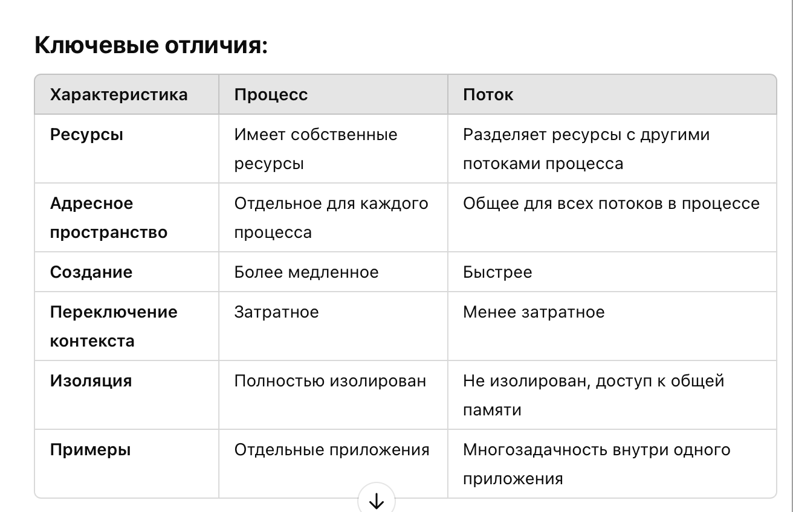

- Процессы общаются между собой через механизмы межпроцессного взаимодействия (Inter-Process Communication, IPC): например, через каналы, сокеты или общую память.
- Потоки в рамках одного процесса используют общую память и могут взаимодействовать без дополнительных механизмов. Однако это увеличивает риск ошибок, таких как гонки данных.
Итак, процесс можно представить как «контейнер» для потоков, а потоки — как «рабочие» внутри этого контейнера.
SSH (Secure Shell) — это сетевой протокол, который обеспечивает безопасное удалённое управление устройствами и передачу данных между ними. Он позволяет пользователю подключаться к удалённым серверам, выполнять команды и передавать файлы с использованием шифрования.
SSH-соединение начинается с клиентской машины (например, вашего компьютера) и сервера (например, удалённого сервера Linux).
- Клиент отправляет запрос на подключение к серверу, указывая порт
Консоль – главный управляющий терминал компьютера , те она с него грузится , все служебные сообщения, терминал специального назначения , экран загрузки , управлять компьютером в разных критических ситуациях
Терминал – доступ к компьютеру
Порт — это логическая точка для отправки и получения данных через сеть.

